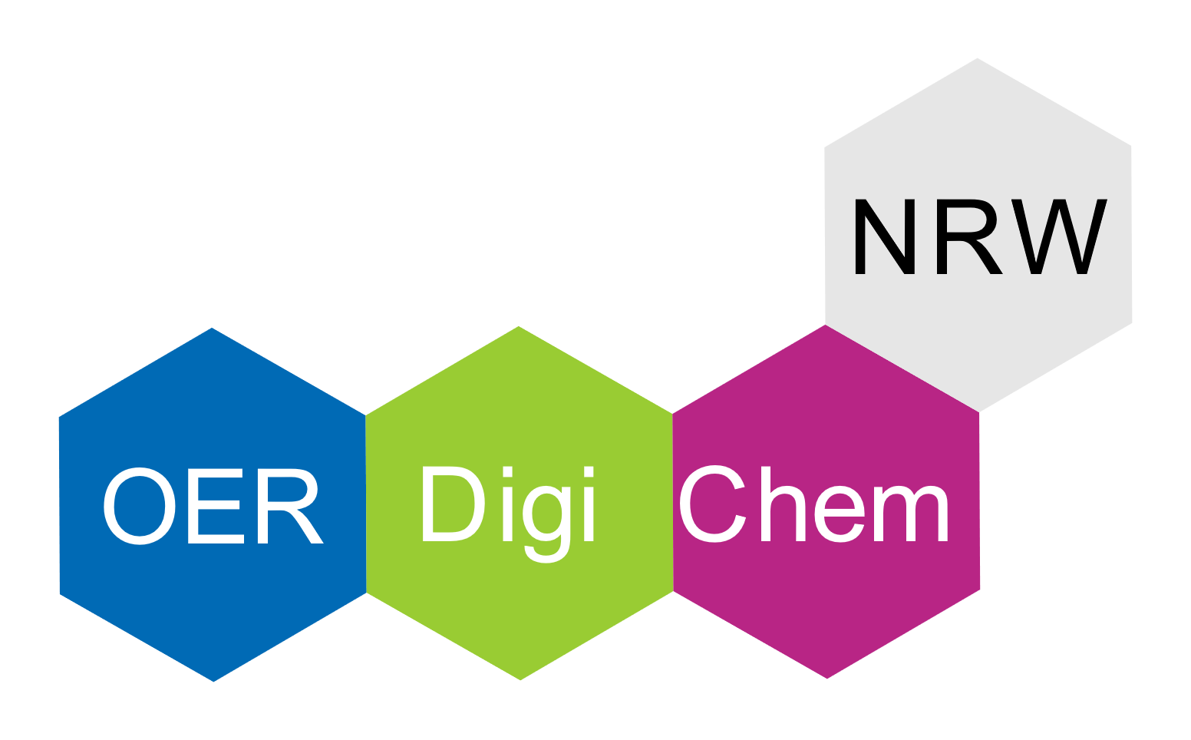
„Microsoft Word
Erste Schritte und Dokumentenlayout“
Musterlösung

- Aufgabe
Ändere die Formatvorlage "kein Leerraum" in – Schrifttyp: Arial, Schriftgröße: 14, Regulär (nicht fett, nicht kursiv, nicht unterstrichen).
- Rechtsklick auf die Vorlage “kein Leerraum”
- “Ändern” auswählen
- Formatierung vornehmen und mit “OK” Übernehmen.
- Aufgabe
Setze einen Seitenumbruch so, dass Kapitel 2 auf einer neuen Seite beginnt.
- A) “Einfügen” – Seitenumbruch
- B) “Layout” – Umbrüche – Seitenumbruch
- C) Shortcut: “Strg” + “Enter”
- Aufgabe
Überprüfe die Überschriften auf fehlende Verwendung von Formatvorlagen.
Erstelle anschließend ein Inhaltsverzeichnis auf der nächsten Seite. Prüfe anschließend auf Vollständigkeit und richtige Nummerierung.
- In Überschrift “4. Word Formatvorlagen” wurde keine Formatvorlage verwendet.
- Cursor in der Überschriftzeile platzieren – Formatvorlage “Überschrift 1” wählen
- “Start” – Absatz – Nummerierung
- (ggf. Nummerierung aktualisieren)

Microsoft Word
Erste Schritte und Dokumentenlayout“
Musterlösung

Erstelle anschließend ein Inhaltsverzeichnis auf der nächsten Seite. Prüfe anschließend auf Vollständigkeit und richtige Nummerierung.
- “Referenzen” – Inhaltsverzeichnis – Automatisches Verzeichnis 1
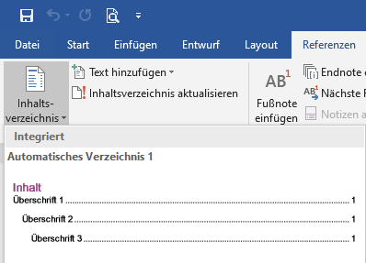

Platziere unter dieser Zeile Dein Inhaltsverzeichnis
Inhalt
1. Das Chemische Gleichgewicht 3
2. Kinetische Gastheorie 4
3. Mulatu Astatke 4
4. Word Formatvorlagen 5
5. Das Molekül des Jahres 5

Das Chemische Gleichgewicht
In Schulbüchern, Lehrplänen, z.T. auch in Hochschullehrwerken, besonders aber in
der unterrichtlichen Praxis finden sich verschiedene Begrifflichkeiten, fachspezifische Wendungen und Symboliken, die im Rahmen des Themas chemisches Gleichgewicht verwendet werden ( Tab. 1). Schon die häufig im Unterricht verwendete Bezeichnung Gleichgewichtsreaktion offenbart ein fachliches Problem, denn das
chemische Gleichgewicht kennzeichnet einen Systemzustand, „bei dem sich die
Anteile der beteiligten Stoffe nicht mehr verändern“ (Binnewies et al., 2016,
S. 225). Demzufolge findet im erreichten Gleichgewichtszustand keine makroskopisch messbare Reaktion statt, weshalb Formulierungen wie ,Die Protolyse von Essigsäure ist eine Gleichgewichtsreaktion‘ vermieden und durch Wendungen wie ,Die
Protolyse von Essigsäure ist eine Reaktion, die zu einem Gleichgewichtszustand führt bzw. kürzer ,..., die zu einem Gleichgewicht führt‘ ersetzt werden sollten.
(Aus der Fachgruppe, 2020. Wiley-VCH Verlag GmbH & Co. KG aA, Weinheim)

Kinetische Gastheorie
Das ideale Gasgesetz lässt sich auf elementare physikalische Gesetze zurückführen. Dazu wird vorausgesetzt, dass Gase aus Teilchen bestehen, den Molekülen (z.B. H₂) oder Atomen (z.B. He), die in Gasphase vorliegen. Es werden folgende Annahmen gemacht:
Das Teilchenvolumen kann gegenüber dem Gasvolumen vernachlässigt werden.
Die Teilchen eines Gases üben weder anziehende noch abstoßende Kräfte aufeinander aus.
Die ersten beiden Annahmen sind Idealisierungen, da die Gasteilchen ein Eigenvolumen haben und da sie , wenngleich meist schwach, doch Kräfte aufeinander ausüben - Reale Gase!
Die Teilchen sind in einem Gas in rascher geradliniger Bewegung. Sie ändern die Bewegungsrichtung in elastischen Stößen, so dass bei den Stößen keine Energie verloren geht. (Wie ideale Billard-Kugeln im Gegensatz zu Lehmkugeln: Billard-Kugeln machen „elastische Stöße“. Die ihnen einmal, beim Abstoß, gegebene Bewegungsenergie bleibt bei Stößen als Bewegungsenergie des Gesamtsystems – aller am Stoß beteiligten Partner – erhalten; Lehmkugeln machen dagegen „inelastische Stöße“.… (Grundvorlesung, 2002. Uni Heidelberg, Heidelberg)

Mulatu Astatke
Astatke stammt aus einem wohlhabenden äthiopischen Elternhaus und ging 1956 zur Schulausbildung nach Großbritannien mit dem Plan, Flugzeugingenieur zu werden. Dort entdeckte und entwickelte er sein musikalisches Interesse; er spielte Klarinette und Perkussionsinstrumente. Astatke erhielt zunächst eine klassische musikalische Ausbildung in London, entdeckte dann in New York City seine Neigung zum Jazz. Schließlich ging er nach Boston, wo er der erste afrikanische Student am Berklee College of Music war und zum Vibraphon wechselte. In Fachkreisen bekannt wurde er in den 1960er Jahren, als er westlichen Jazz und lateinamerikanische Musik mit traditioneller äthiopischer Musik verband und so einen neuen Stil schuf, den Ethiojazz. 1971 trat er gemeinsam mit Duke Ellington auf. Zurück in Äthiopien gründete er das African Jazz Village, eine Mischung aus Musikschule und Club. Als Radiomoderator und TV-Host machte er seinen Landsleuten die eigene reiche Musikgeschichte bewusst. Seit 2001 arbeitete er mit dem US-amerikanischen Either/Orchestra zusammen; 2009 war er mit den Heliocentrics auf Tournee. Er nahm mit der Band ein gemeinsames Album auf, Inspiration Information. 2005 verwendete der Filmregisseur Jim Jarmusch Stücke von Astatke im Soundtrack seines Films Broken Flowers und verhalf dem Musiker zu neuer Bekanntheit. Am 9. Oktober 2014 startete der 71-Jährige mit seiner 6-köpfigen Band im Düsseldorfer Tanzhaus eine Europatournee. (Wikipedia.org, 2021)

Word Formatvorlagen
Word von Microsoft basierte auf dem Konzept der GUI-Textverarbeitung Bravo, die auf dem Xerox Alto lief. Der Autor von Bravo, Charles Simonyi, wechselte 1981 von PARC zu Microsoft und wurde der leitende Entwickler von Multi-Tool Word. 1983 wurde Multi-Tool Word für Xenix und MS-DOS angekündigt. Microsoft machte Werbung für das Produkt durch Demonstrationsdisketten, die in der US-amerikanischen Computerzeitschrift PC-World verteilt wurden. Word wurde mit der stetigen Weiterentwicklung zu einer weit verbreiteten Software, nachdem es unter MS-DOS anfänglich unter der ungewohnten Bedienung im Vergleich zu WordPerfect unpopulär war. Bereits in der ersten Version wurde Word für die Bedienung mit einer Maus konzipiert und konnte in Verbindung mit einer Grafikkarte, die Grafikausgabe erlaubte (wie CGA oder Hercules), auf IBM-kompatiblen Geräten Textauszeichnungen wie Fett oder Kursiv, nicht aber die Schriftart oder Schriftgrößen, direkt darstellen. 1985 erschien die Portierung auf den Macintosh. Im Gegensatz zur DOS-Version unterstützte die Macintosh-Version ähnlich wie die Apple-eigene Textverarbeitung MacWrite echtes WYSIWYG. Die Version 1.05 wurde in Zusammenarbeit mit Atari für den Atari ST portiert. Die unter dem Namen Microsoft Write verkaufte Version wurde nicht mehr aktualisiert. Während die DOS-Variante mehrere Konkurrenten wie WordStar, WordPerfect oder IBM PC Text hatten, wurde Word für Macintosh spätestens mit der Version 5.1 im Jahre 1992 marktbeherrschend. Die Macintosh-Version blieb so auch für Jahre teurer als die DOS-Variante. Die erste Windows-Version erschien 1989, die zweite 1991… (Wikipedia.org, 2021)

Das Molekül des Jahres
Manchmal führen gerade langweilige Vorträge zu den interessantesten Durchbrüchen in der Wissenschaft. Als Jeffrey Roberts von der University of Minnesota während einer solchen wenig hellen Sternstunde eines Kongresses seinen Gedanken freien Lauf ließ, überkam ihn die Frage, ob eigentlich das vielzitierte "Y2K" auch als chemische Verbindung – Y2K – in dieser Welt Bestand haben könnte. Zusammen mit dem theoretischen Chemiker Christopher Cramer wälzte er zunächst die Literatur zu den beiden Elementen Yttrium (Y) und Kalium (K), ohne auf entsprechende Hinweise zu stoßen. Aufgrund der dringenden Wichtigkeit und Aktualität des Themas erwirkten die beiden Wissenschaftler bei ihrem Dekan die Erlaubnis, den Superrechner am Institut der Universität für zwölf Stunden mit dem Problem zu beschäftigen.
Zur großen Erleichterung der Forscher stellte sich heraus, dass Diyttriumkalium stabil sein sollte, wenn irgendwann mal jemand auf die Idee käme, es synthetisieren zu wollen. Zumindest ein einzelnes Molekül müsste nach den Regeln der Chemie entweder in linearer oder T-förmiger Form existieren können (Science vom 17. Dezember 1999). Welche Eigenschaften die Verbindung hätte, ist allerdings noch genauso ungewiss wie die Frage, was dieses Jahr uns bringt. Denn den guten Willen für noch mehr Rechenzeit hatte der Dekan nun doch nicht mehr aufgebracht.
(https://www.spektrum.de/news/das-molekuel-des-jahres/343552 03.11.2021)

